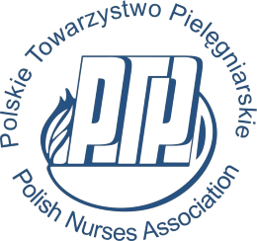

Koło PTP przy PWSZ w Głogowie, Studenckie Koło Naukowe PTP przy PWSZ w Głogowie oraz Instytut Medyczny PWSZ w Głogowie zapraszają na:

I Ogólnopolską Konferencję Naukowo-Szkoleniową

„Inwestowanie w pielęgniarstwo i poszanowanie praw pielęgniarek – kontrowersje i wyzwania”

19 maja 2022 r.

pod patronatem honorowym:
JM Rektor PWSZ w Głogowie – dr Katarzyny Rusak
Prezes PTP – dr Grażyny Wójcik
Prezydenta Miasta Głogowa - Rafaela Rokaszewicza
Prezes NRPiP – Zofii Małas
Przewodniczącej DORPIP we Wrocławiu – Anny Szafran

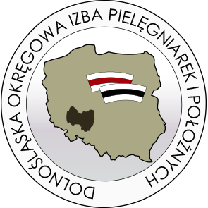

Komunikat II

Koło PTP przy PWSZ w Głogowie, Studenckie Koło Naukowe PTP przy PWSZ w Głogowie oraz Instytut Medyczny PWSZ w Głogowie informują o przedłużeniu terminu przyjmowania zgłoszeń na Konferencję do dnia 30.04.2022 r.

Pozostałe terminy podane w komunikacie I są bez zmian.

